信息披露需调整内容汇总

1、公司简介 （需配合）
https://www.lzzx8.com/aboutus/companyprofile

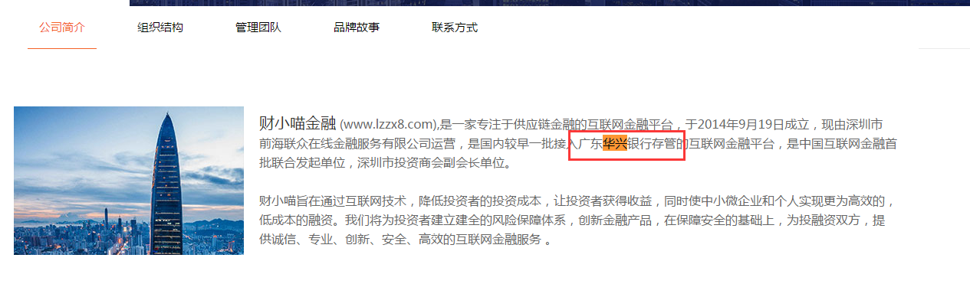
2、https://www.lzzx8.com/aboutus/teamstructure
错别字
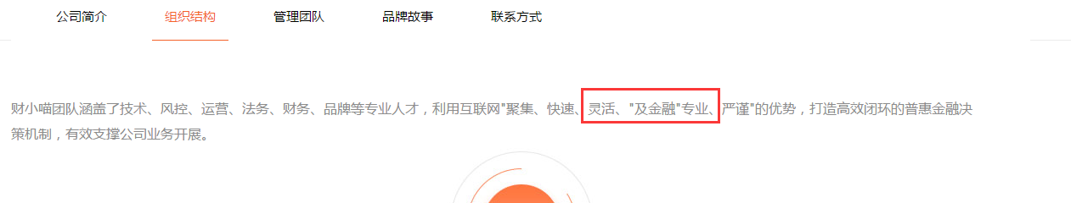

- 管理团队介绍文字（待定）
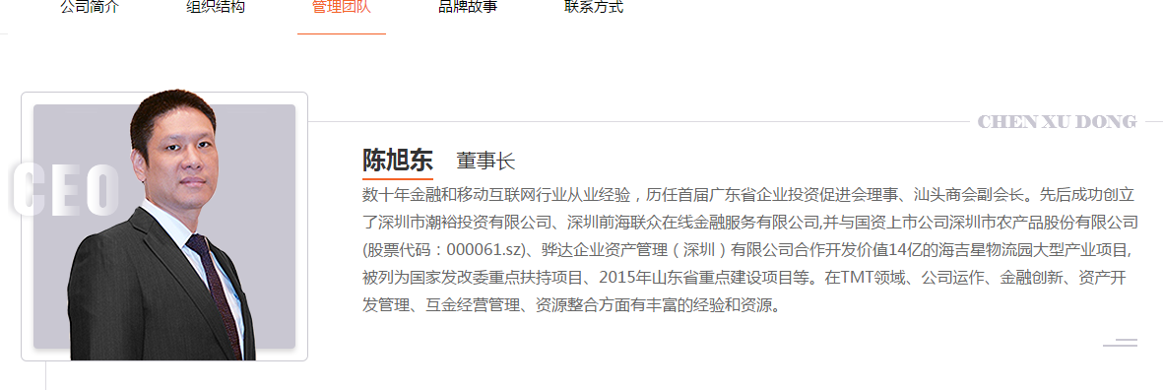

4、品牌故事 2018年发展历程（需配合）
https://www.lzzx8.com/aboutus/brandstory

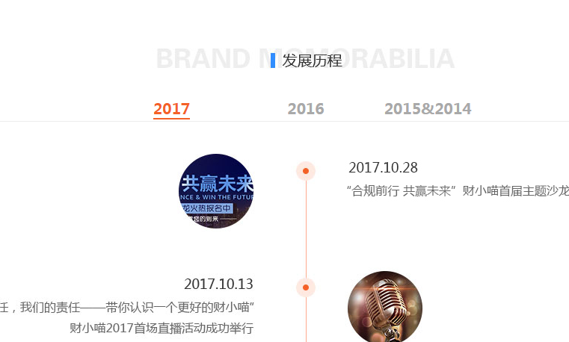
6、上饶合同、上上签协议
https://www.lzzx8.com/aboutus/companyaptitude

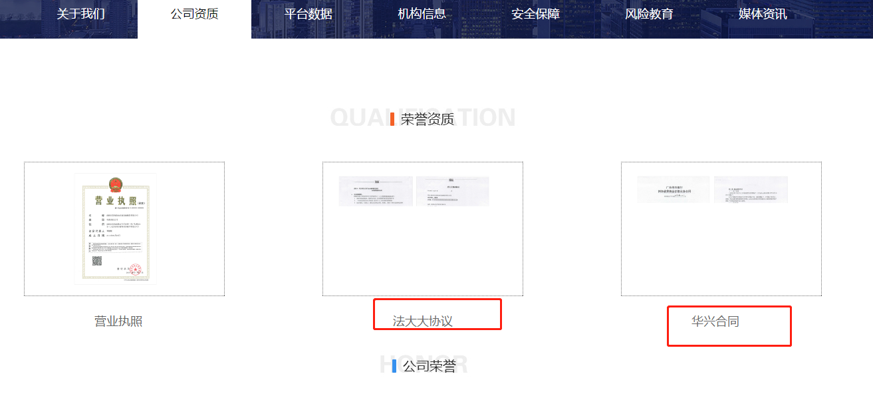

- 安全保障-风控流程
https://www.lzzx8.com/aboutus/windcontrol
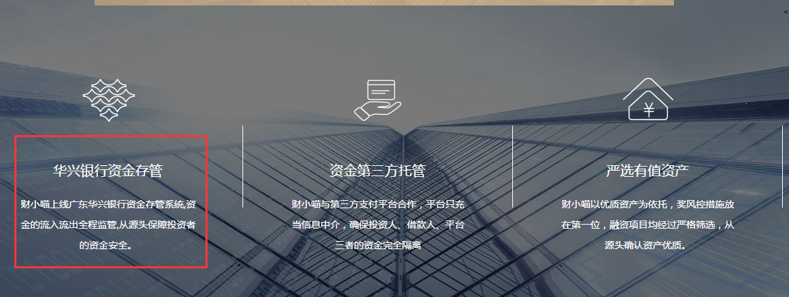
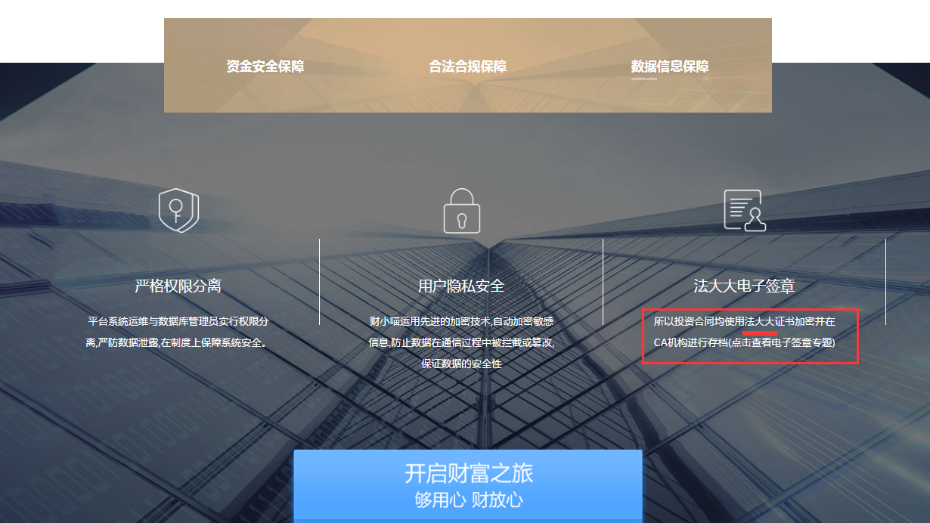

8、安全保障-银行存管页更新
https://www.lzzx8.com/aboutus/bankdeposit
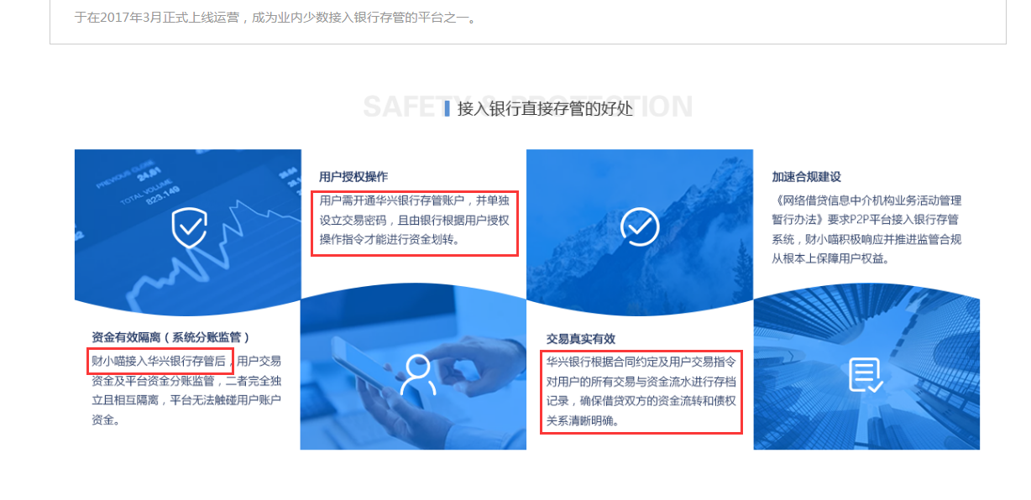

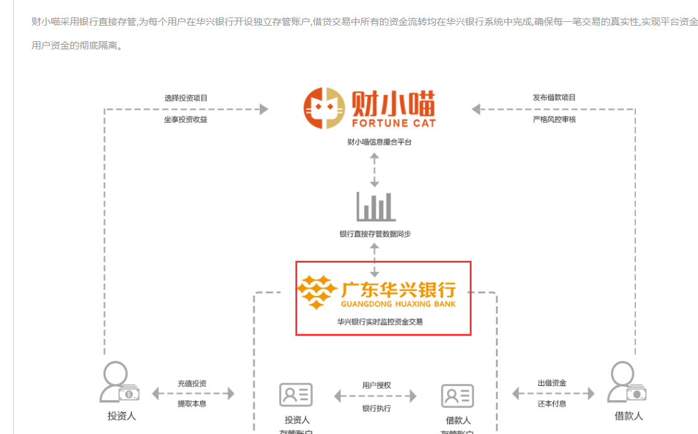

9、安全保障-信息保全
https://www.lzzx8.com/aboutus/informationpreservation

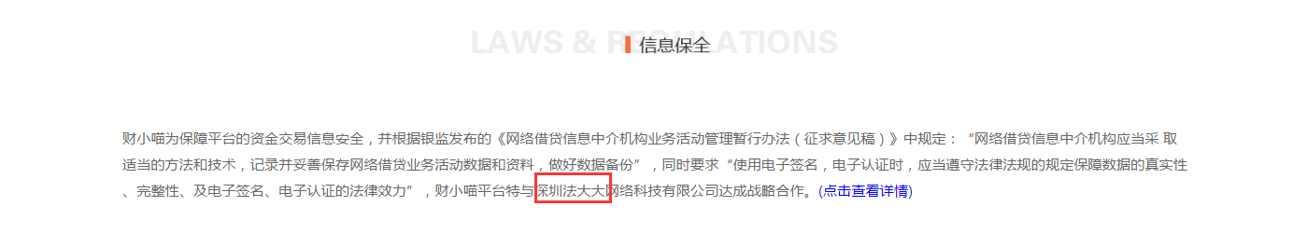

10、机构信息-收费标准
https://www.lzzx8.com/aboutus/mechanism
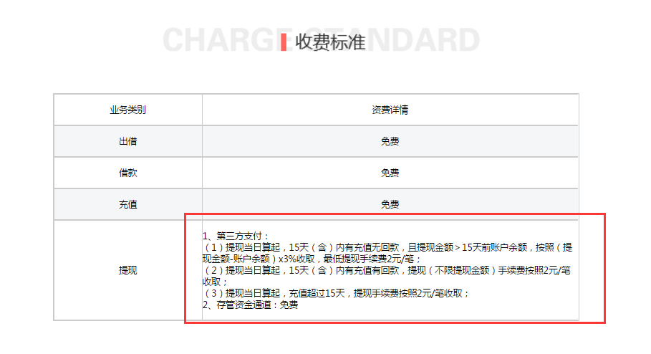
11、法大大宣传文档，更新为上上签的相关文案
https://www.lzzx8.com/activity/decact/lawworks.jsp

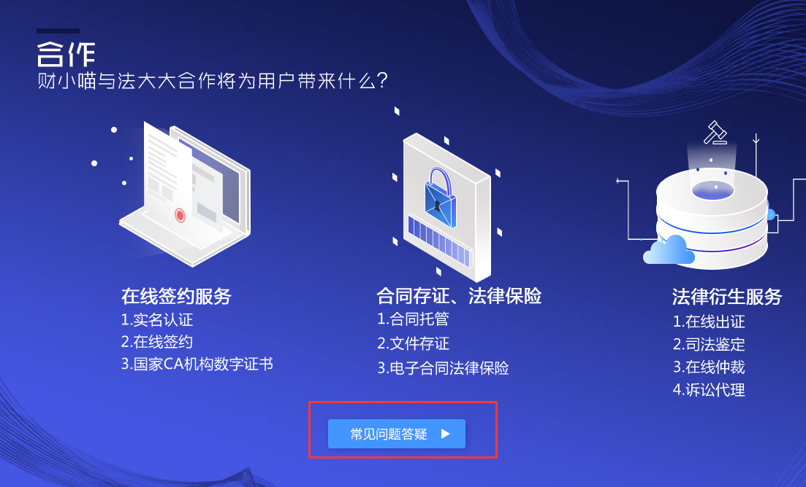

Wap（APP调用WAP）
1、安全保障-银行存管
https://www.lzzx8.com/mobile/aboutus/aboutusCenter.jsp?page=BankCG
2、安全保障-风控流程
https://www.lzzx8.com/mobile/aboutus/aboutusCenter.jsp?page=BankCG
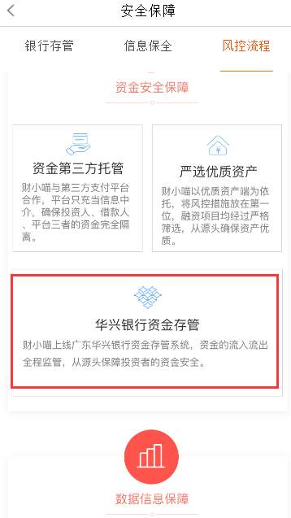
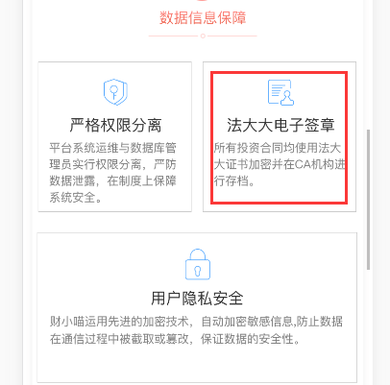

3、关于我们
https://www.lzzx8.com/mobile/aboutus/aboutusCenter.jsp?page=About
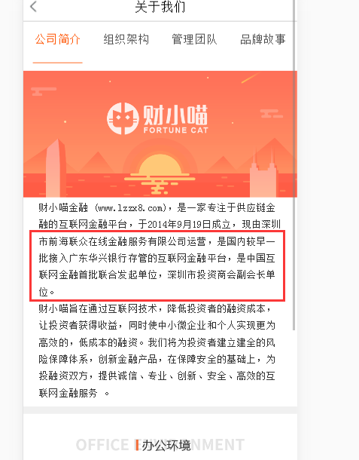

- 管理团队

https://www.lzzx8.com/mobile/aboutus/aboutusCenter.jsp?page=About
5、发展历程补充
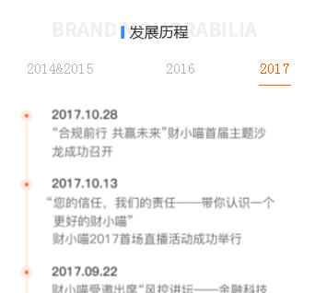

- 公司资质
法大大合同、华兴合同
https://www.lzzx8.com/mobile/aboutus/aboutusCenter.jsp?page=ConpanyHonor

6、机构信息-收费标准
https://www.lzzx8.com/mobile/aboutus/aboutusCenter.jsp?page=AgencyInfo

12、法大大宣传文档，更新为上上签的相关文案（wap）
https://www.lzzx8.com/activity/decact/lawworks.jsp

